|  |
| --- |
| Colmq2 (1).jpgégio Jardim Getsêmani  Name:______________________________________ Year: 5 anos  Teacher: Luciana Fialho Date: __/__/2020 Bimestre: 4º value: 10,0  **Provinha 4º Bimestre– Inglês**   * Leia atentamente os comandos de cada questão antes de respondê-las; |
| |  | | --- | | **Questão 01** – **0,5 cada do item = valor total = 1,0** | |

1. Match.

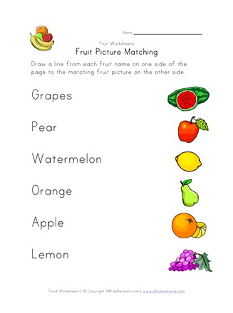

|  |
| --- |
| **Questão 02** – **0,5 cada item = valor total 1,0** |

1. Match .

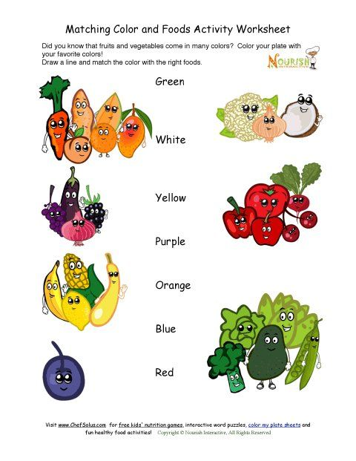

|  |
| --- |
| **Questão 03** – **1,0 cada item = valor total 1,0** |

1. **Match:**

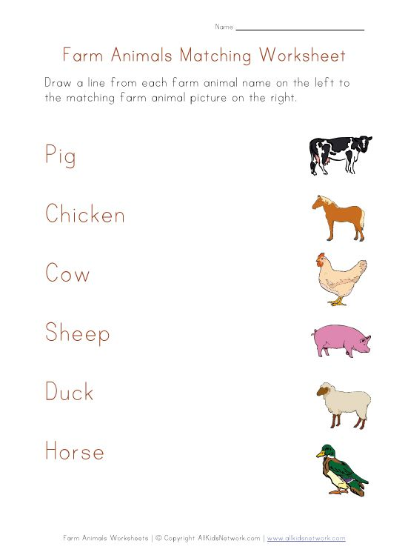

|  |
| --- |
| **Questão 04** – **1,0 cada item = valor total 1,0** |

1. **Match the shapes:**

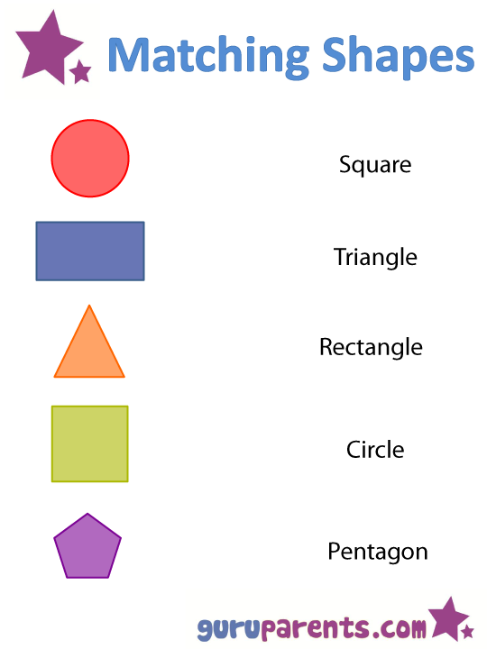

|  |
| --- |
| **Questão 05 - 1,0 cada item = valor total 1,0** |

1. Count and circle the right numbers.

